Republika Srbija
Autonomna Pokrajina Vojvodina
Grad Subotica
GRADSKO VEĆE
Broj: III-352-1197/2014
Dana:14.11.2014.g.
S u b o t i c a

Na osnovu člana 146. Zakona o planiranju i izgradnji („Službeni glasnik RS“, br.72/09, 81/09 – ispravka, 64/10-US, 24/11, 121/12, 42/13–US, 50/13–US i 98/13-US), člana 9. stav 2. Odluke o komunalnom redu („Službeni list Grada Subotice”, br. 55/11, 15/13, 7/14 i 24/14), člana 19. stav 2. Odluke o opštinskim putevima i ulicama (“Službeni list Grada Subotice”, br.24/14 i 31/14) i člana 57. stav 1. tačka 2. Statuta Grada Subotice („Službeni list Opštine Subotica“, br. 26/08 i 27/08-ispravka i „Službeni list Grada Subotice“, br. 46/11 i 15/13)

Gradsko veće Grada Subotice, na 50. sednici održanoj dana 14.11.2014. godine, donelo je

ODLUKU
o donošenju Plana postavljanja oglasnih objekata
i reklamnih oznaka na teritoriji Grada Subotice

Član 1.
Donosi se Plan postavljanja oglasnih objekata i reklamnih oznaka na teritoriji Grada Subotice (u daljem tekstu: Plan).

Član 2.
Planom se definišu uslovi i način postavljanja oglasnih objekata i reklamnih tabli pored i na javnim putevima ili drugim javnim površinama, kao i uslovi za postavljanje reklama na spoljnim delovima zgrade, na teritoriji Grada Subotice.

Član 3.
Sastavni deo ove odluke je Plan postavljanja oglasnih objekata i reklamnih oznaka na teritoriji Grada Subotice izrađen od strane Javnog preduzeća “Zavod za urbanizam Grada Subotice” br. F31-216/12 od oktobra 2014.godine.

Član 4.
Tekstualni deo Plana se objavljuje u “Službenom listu Grada Subotice”.

Član 5.
Danom stupanja na snagu ove odluke, prestaje da važi Odluka o donošenju Plana postavljanja oglasnih objekata i reklamnih oznaka na teritoriji Grada Subotice („Službeni list Grada Subotice“, br. 19/10).

Član 6.
Ova odluka stupa na snagu osmog dana od dana objavljivanja u “Službenom listu Grada Subotice”.

GRADONAČELNIK
Jenő Maglai, dipl.pravnik

O b r a z l o ž e n j e

Član 146. Zakona o planiranju i izgradnji („Službeni glasnik RS“, br. br.72/09, 81/09 – ispravka, 64/10-US, 24/11, 121/12, 42/13–US, 50/13–US i 98/13-US) propisuje da postavljanje i uklanjanje manjih montažnih objekata privremenog karaktera na površinama javne namene (kiosci, letnje i zimske bašte, tezge, i drugi pokretni mobilijar), spomenika i spomen obeležja na površinama javne namene, balon hala sportske namene, nadstrešnica za sklanjanje ljudi u javnom prevozu i plovećih postrojenja na vodnom zemljištu, obezbeđuje i uređuje jedinica lokalne samouprave, prema članu 9. stav 2. Odluke o komunalnom redu („Službeni list Grada Subotice”, br. 55/11, 15/13, 7/14 i 24/14) nalog za izradu Planova na predlog sekretarijata Gradske uprave nadležnog za poslove građevinarstva, daje Gradonačelnik grada Subotice Javnom preduzeću „Direkcija za igradnju Grada Subotice“, Planove izrađuje JP „Zavod za urbanizam Grada Subotice“, a donosi ih Gradsko veće Grada Subotice, član 19. stav 2. Odluke o opštinskim putevima i ulicama (“Službeni list Grada Subotice”, br. 24/14 i 31/14) propisuje da Predlog Plana obezbeđuje Direkcija, a donosi ga Gradsko veće Grada Subotice. Planovi sadrže: lokacije, opšte uslove i pravila postavljanja oglasnih objekata i reklamnih oznaka (tekstualni i grafički deo), a naročito: vrstu materijala od kojih se izrađuje, veličinu, izgled i dr. i član 57. stav 1. tačka 2. Statuta Grada Subotice („Službeni list Opštine Subotica“, br. 26/08 i 27/08-ispravka i „Službeni list Grada Subotice“, br. 46/11 i 15/13) prema kojem Gradsko veće neposredno izvršava i stara se o izvršavanju odluka i drugih akata Skupštine.

ГРАД СУБОТИЦА
GRAD SUBOTICA
SZABADKA VÁROS


27-4/14

P L A N
POSTAVLJANJA OGLASNIH OBJEKATA I REKLAMNIH
OZNAKA NA TERITORIJI GRADA SUBOTICE
F31-216/12

Gradsko veće na .sednici  održanoj dana 2014. godine  pod brojem I-00-011- /2014  donelo je Odluku o donošenju Plana |  |   JAVNO PREDUZEĆE  ZAVOD ZA URBANIZAM  GRADA SUBOTICE
v.d. direktora:

TIMEA TRIPOLSZKI, dilp.ekonomista

Subotica, oktobar 2014. godine

NARUČILAC: GRAD SUBOTICA

INVESTITOR: J.P. "DIREKCIJA ZA IZGRADNJU
GRADA SUBOTICE"

OBRAĐIVAČ: J.P. "ZAVOD ZA URBANIZAM GRADA SUBOTICE"

UGOVOR: 27-4/14

VRSTA PLANA: PLAN POSTAVLJANJA OGLASNIH OBJEKATA I REKLAMNIH OZNAKA NA TERITORIJI GRADA SUBOTICE

RUKOVODILAC
IZRADE PLANA: PETAR ANDRIĆ, dipl.inž.arh.
odgovorni urbanista

STRUČNI TIM: BRANISLAVA KISELIČKI, dipl.inž.arh.
odgovorni urbanista
LASLO JUHAS, dipl.inž.saob.
odgovorni urbanista
ANTE STANTIĆ, el.inž.

SARADNICI: POŠA GABOR, geod.inž.

SPOLJNI SARADNICI: Služba za građevinarstvo
Gradska uprava, Grad Subotica

RUKOVODILAC
SLUŽBE: KORNELIJA EVETOVIĆ CVIJANOVIĆ, dipl.inž.arh.

S A D R Ž A J

OPŠTA DOKUMENTACIJA
- Rešenje o upisu u Registar privrednih subjekata obrađivača Plana
- Licenca odgovornog urbaniste

I UVOD I PRAVNI OSNOV

II OGLASNI OBJEKTI I REKLAMNE TABLE KOJE SE POSTAVLJAJU PORED I NA JAVNIM PUTEVIMA ILI NA DRUGIM JAVNIM POVRŠINAMA

  - Bilbordi
  - Reklamne table na stubovima javne rasvete
  - Namenske oglasne table

III USLOVI ZA POSTAVLJANJE OGLASNIH OBJEKATA, REKLAMNIH I NAMENSKIH TABLI NA TERITORIJI GRADA SUBOTICE
3.1. Uslovi postavljanja oglasnih objekata, reklamnih i namenskih tabli
na i pored javnih puteva van naselja
3.2. Uslovi postavljanja oglasnih objekata, reklamnih i namenskih tabli pored i u regulaciji ulica u naseljima ili na drugim javnim površinama

IV USLOVI ZA PRIKLJUČENJE OGLASNIH OBJEKATA I REKLAMNIH TABLI NA ELEKTROENERGETSKU MREŽU

V REKLAMNI OBJEKTI I REKLAMNE OZNAKE

VI USLOVI ZA POSTAVLJANJE REKLAMNIH OBJEKATA I REKLAMNIH OZNAKA

VII POSEBNI USLOVI

VIII OPŠTI USLOVI

IX GRAFIČKI PRILOZI

I UVOD I PRAVNI OSNOV

Na osnovu člana 146. Zakona o planiranju i izgradnji („Sl. glasnik RS“, br.72/09, 81/09 – ispravka, 64/10-US, 24/11, 121/12, 42/13–US, 50/13–US i 98/13-US), člana 9. stav 2. Odluke o komunalnom redu („Službeni list Grada Subotice”, br. 55/11, 15/13, 7/14 i 24/14) i člana 19. stav 2 Odluke o opštinskim putevima i ulicama („Službeni list Grada Subotice”, broj 24/14 i 31/14) za potrebe naručioca-Grada Subotice, a na osnovu zahteva JP „Direkcija za izgradnju Grada Subotice“, u JP „Zavod za urbanizam Grada Subotice“ izrađen je Plan postavljanja oglasnih objekata i reklamnih oznaka na teritoriji Grada Subotice (u daljem tekstu: Plan).

Ovim Planom se definišu uslovi i način postavljanja oglasnih objekata i reklamnih tabli pored i na javnim putevima ili drugim javnim površinama, kao i uslovi za postavljanje reklama na spoljnim delovima zgrade.

U članu 20. Odluke o opštinskim putevima i ulicama su definisani termini bilbord i reklamana tabla na stubu javne rasvete i to:
- “Bilbord je vrsta objekta za plakatiranje i to slobodnostojeći nepomerljivi reklamni pano pravougaonog oblika sa jednim ili dva oslonca, koji se može postavljati na lokalnom putu i pored tog puta na osnovu stečenog prava u postupku javnog nadmetanja, odnosno prikupljanja pismenih ponuda;
- Reklamna tabla postavljena na stub javne rasvete je tabla manjih dimenzija sa reklamnom porukom koja se postavlja na stubove javne rasvete, pored lokalnog puta, na osnovu stečenog prava u postupku javnog nadmetanja, odnosno prikupljanja pismenih ponuda u skladu sa Planom.”

U članu 78. Odluke o komunalnom redu („Službeni list Grada Subotice”, br. 55/11, 15/13, 7/14 i 24/14) definisan je termin namenske oglasne table i to:
- “Namenska oglasna tabla je nepomerljiva, slobodnostojeća tabla sa dva oslonca koja se postavlja na trgovima i drugim javnim površinama, radi ispisivanja trajnog natpisa pravnog lica ili preduzetnika u skladu sa Planom.”

U članu 48. Odluke o komunalnom redu definisani su pojmovi reklamnog objekta i reklamne oznake koji se mogu postaviti na spoljnim delovima zgrade i to:
- “Reklamni objekti koji se mogu postavljati na fasadi, krovu i drugoj površini zgrade vidljivoj sa javne površine su reklamna tabla, reklamni uređaj, konzolni zaštitni znak i dr;
- Reklamne oznake koje se mogu postavljati na fasadi, krovu i drugoj površini zgrade vidljivoj sa javne površine su reklamni pano, razapeto platno (tarnsparent-baner), transparent i druge oznake.”

Izradom ovog Plana evidentirane su postojeće lokacije bilborda unutar građevinskog reona grada Subotice na kojima su već postavljeni bilbordi i definisane su nove lokacije.
Pored toga definisane su i planirane lokacije bilborda unutar naseljenih mesta na teritoriji grada Subotice, a koja se nalaze na značajnijim saobraćajnicama (saobraćajnice koje imaju veće širine regulacija koje su potrebne da bi se mogli postaviti bilbordi).

Donošenjem ovog Plana stavlja se van snage Plan postavljanja oglasnih objekata i reklamnih oznaka na teritoriji grada Subotice (elaborat pod brojem U27-11/10) koji je objavljen u „Službenom listu grada Subotice“ br. 19/10).

II OGLASNI OBJEKTI I REKLAMNE TABLE KOJE SE POSTAVLJAJU PORED I NA JAVNIM PUTEVIMA ILI NA DRUGIM JAVNIM POVRŠINAMA

2.1. Bilbordi

Karakteristike i elementi oblikovanja

S obzirom na dimenziju površine za plakatiranje planirana su tri tipa ovih bilborda i to:

Tip 1
Ovaj tip reklamnog panoa je fiksan, slobodnostojeći i pravougaonog je oblika sa dva oslonca koji su nosiva konstrukcija i izradjeni su od čeličnih profila.
Tabla panoa je obradjena i oblikovana za dvostrano korišćenje. Maksimalne dimenzije table na kojoj je istaknuta reklama su 5,7 x 3,0m.
Planirano je osvetljenje panoa reflektorima (po dva na svaku stranu) koji se nalaze na konzolama koje su maksimalno duge 1,2 m.
Table panoa su izrađene od lima, obradjene i oblikovane za dvostrano korišćenje.
Table za reklamiranje će biti izdignute max 2,5m iznad nivoa zemlje.

Tip 2
Ovaj tip reklamnog panoa se postavlja u dve varijante: sa dva oslonca i sa jednim osloncem koji može biti postavljen centralno i ekscentrično.
Panoi su fiksni, slobodnostojeći sa tablom za reklamiranje pravougaonog oblika, maksimalnih dimenzija 4,5 x 3,0m.
Table panoa na kome se ističe reklama su providne – svetleće, tako da je omogućeno unutrašnje osvetljenje fluoroscentnim svetiljkama. One su obradjene i oblikovane za dvostrano korišćenje. Osvetljenje panoa je unutrašnje, posredno.
Table za reklamiranje će biti izdignute max 2,5m iznad nivoa zemlje. Elementi reklamnog panoa (nosiva konstrukcija i ploča) treba da su odgovarajuće dimenzionisani za sve uticaje i opterećenja predviđena tokom eksploatacije panoa.
Napajanje električnom energijom je omogućeno sa najbližeg stuba javne rasvete. Planirana trasa priključnog NN kabla kao i položaj panoa će biti definisani u Informaciji o lokaciji za svaki pano pojedinačno.

Tip 3
Reklamni mediji predstavljaju novi (prvenstveno tehnološki) tip reklamnog bilborda koji je zasnovan na digitalnoj tehnici (LCD ili LED elektronski displeji) i omogućava reprodukciju slike i to bez tona.
Reklamni pano ovog tipa je fiksan, slobodnostojeći i pravougaonog je oblika sa dva oslonca koji su nosiva konstrukcija i izradjeni su od čeličnih profila.
Tabla panoa (ekrana ili displeja) mora biti adekvatno obrađena i oblikovana za jednostrano ili dvostrano korišćenje.
Maksimalne dimenzije table (ekrana ili displeja) na kojoj je istaknuta reklama su 5,0 x 3,0m.
Table za reklamiranje će biti izdignute max 2,5m iznad nivoa zemlje.

Planirane lokacije
Postavljanje bilborda planirano je uz značajnije saobraćajnice (koje imaju profile većih širina) i na većim slobodnim površinama, zbog njihove veličine i načina sagledavanja (sa velike udaljenosti). Lokacije su planirane unutar građevinskog rejona Subotice i Palića, i unutar građevinskih rejona sledećih naselja: Kelebija, Bajmok, Čantavir i Bačko Dušanovo, Stari Žednik, Hajdukovo i Bački Vinogradi.

Ovim Planom su definisane, unutar građevinskog rejona Subotice i Palića, planirane lokacije postavljanja bilborda u sledećim ulicama:
- „Palićki put“ (Horgoški put, ulica Mira i Segedinski put – Državni put IIA reda – 100): lokacije od P1-P12
- Senćanski put (Državni put IIB reda–300): lokacije Sa1-Sa11
- Beogradski put (Državni put IIA reda–100): lokacije Bg1-Bg7
- „Kelebijski put“ (Karađorđev put i ulica Edvina Zdovca - Državni put IB reda–11): lokacije K1- K10 i
- Somborski put (Državni put IB reda – 11): lokacije So1-So5.

Planom su definisane i planirane lokacije bilborda unutar građevinskog rejona sledećih vangradskih mesnih zajednica - naselja:
- naselje Kelebija (Državni put IB reda–11): lokacije od Ke1-Ke5
- naselje Bajmok (Državni put IB reda–12): lokacije od B1-B6;
- naselje Čantavir (Državni put IIB reda–303): lokacije od Č1-Č5;
- naselje Bačko Dušanovo (Državni put IIB reda–303): lokacija BD 1;
- naselje Stari Žednik (Državni put IIA reda–100): lokacije od Ž1-Ž4;
- naselje Hajdukovo (Državni put IIA reda–100): lokacije od H1-H4 i
- naselje Bački Vinogradi (Državni put IIA reda–101): lokacije BV1 i BV2.

Zbog veličine nije dozvoljeno postavljanje bilborda u zaštićenoj zoni centra grada, već samo na njenom obodu. U ovom planu nisu planirane nove lokacije na prostoru unutar gradskog jezgra i na njegovom obodu, već su na grafičkom prilogu br.1 evidentirane postojeće lokacije bilborda koje se mogu zadržati.

Bilborde je moguće postaviti i na "slobodne" zidove i ograde i to kao jednostrane uz obaveznu saglasnost vlasnika objekta.
Poseban način postavljanja bilborda može biti na gradilištima, čime bi se bezlični izgled gradilišne ograde oplemenio. Panoi bi na ovoj lokaciji ostali do završetka radova ili isteka ugovora vlasnika panoa sa zakupodavcem.

U sklopu grafičkih priloga ovog Plana evidentirani su i postojeći bilbordi postavljeni na spoljne delove zgrada i ograde, kao i bilbordi postavljeni neposredno iza ograda (regulacione linije ulice), na način da je njihov jedan deo iznad javne površine ili su celom površinom izvan javne površine, ali sa koje su potpuno vidljivi. Za ove bilborde važi način i uslovi postavljanja kako je to propisano članom 48. Odluke o komunalnom redu („Službeni list Grada Subotice”, br. 55/11, 15/13, 7/14 i 24/14).

Bilbordi se postavljaju upravno ili pod uglom u odnosu na pravac pružanja ulice, na način kojim se obezbeđuje nesmetano i bezbedno odvijanje saobraćaja. Ovo se posebno odnosi na vizure u raskrsnicama, radi normalnog sagledavanja saobraćajne signalizacije i nesmetanog prolaska biciklista i pešaka, što je detaljnije opisano u poglavlju 3 u kome su definisani uslovi za postavljanje oglasnih objekata, reklamnih i namenskih tabli.
Za postavljanje bilborda tipa 3 (bilbordi koji su zasnovani na digitalnoj tehnici), potrebno je pre dobijanja rešenja za postavljanje bilborda pribaviti saglasnost upravljača puta uz predhodno pribavljeno mišljenje Saveta za bezbednost saobraćaja na lokalnim putevima i ulicama u naseljenim mestima Grada Subotice.
Tačan položaj planiranih pojedinačnih lokacija i uslove za postavljanja odrediće JP „Zavod za urbanizam Grada Subotice“ u zavisnosti od prostornih uslova konkretne lokacije, a oni će činiti sastavni deo Ugovora o privremenom korišćenju javne površine (u skladu sa članom 95. Odluke o komunalnom redu).

2.2. Reklamne table na stubovima javne rasvete

Karakteristike i elementi oblikovanja

Ova kategorija podrazumeva svetleće (osvetljene iznutra) i neosvetljene table manjih dimenzija (140x100) koje su postavljene na stubove javne rasvete. U zavisnosti od lokacije, odnosno da li se postavljaju u zaštićenom gradskom jezgru ili van njega kao i tipa objekta javne rasvete na koji se postavljaju, postoje dve vrste tabli:
- Klasične
- Stilske (posebni urbani ambijent)
Izgled stilske table definiše Međuopštinski Zavod za zaštitu spomenika kulture iz Subotice.

Visina na kojoj je moguće postavljanje stilskih tabli u posebnom urbanom ambijentu iznosi: 3,85m od kote terena do donje ivice table ako se postavlja iznad pešačke i biciklističke staze, a ukoliko se deo table nalazi iznad kolovoza minimalna visina donje ivice table je 4,5m.
Visina na kojoj je moguće postavljanje klasičnih reklamnih tabli na stubovima javne rasvete je propisana dimenzijama saobraćajnog i slobodnog profila i iznosi: 2,5m od donje ivice table, ako se postavlja iznad pešačkih ili biciklističkih staza, a 4,5m ukoliko se deo table nalazi iznad kolovoza.

Planirane lokacije
Nije dozvoljeno postavljanje reklamnih tabli na stubovima javne rasvete u ulici Matka Vukovića. S obzirom na jaču frekvenciju saobraćaja u ulici Đure Đakovića na grafičkom prilogu br.1 su definisani stubovi javne rasvete na kojima je dozvoljeno postavljanje stilskih reklamnih tabli.

2.3. Namenske oglasne table

Karakteristike i elementi oblikovanja

Namenska oglasna tabla je nepomerljiva, slobodnostojeća tabla sa trajnim natpisom pravnog lica ili preduzetnika. Table su planirane kao fiksne, pravougaonog oblika sa dva oslonca koji su nosiva konstrukcija i izrađeni su od metalnih profila. Ploča sa natpisom je planirana od lima.
S obzirom na dimenzije i veličinu planirana su dva tipa ovih tabli: sa pločom naglašenih horizontalnih i vertikalnih proporcija. Shodno tome maximalne dimenzije ploča sa natpisom su 2,5 x 1,5m za horizontalnu proporciju i 1,5 x 2,5m za vertikalnu proporciju.
Namenske oglasne table se tipizuju kako bi bile jedinstvene na čitavoj teritoriji grada. Planirano je postavljanje dva tipa tabli zavisno od prostornih uslova i to: sa naglašenom horizontalnom (u širim profilima ulice) i naglašenom vertikalnom proporcijom (na užim profilima ulice).

Planirane lokacije

Namenske oglasne table se postavljaju duž saobraćajnica, na trgovima i javnim površinama u naseljenom mestu i duž javnih puteva van naseljenog mesta. Opšti uslovi o načinu postavljanja su definisani u daljem tekstu u poglavlju 3. u kome su definisani uslovi za postavljanje oglasnih objekata, reklamnih i namenskih tabli.
Namenska oglasna tabla se postavlja na osnovu odobrenja nadležnog organa, a prema prethodno pribavljenim uslovima koje će izraditi JP „Zavod za urbanizam Grada Subotice“.

III USLOVI ZA POSTAVLJANJE OGLASNIH OBJEKATA, REKLAMNIH I NAMENSKIH TABLI NA TERITORIJI GRADA SUBOTICE

3.1. Uslovi postavljanja oglasnih objekata, reklamnih i namenskih tabli
na i pored javnih puteva van naselja

- Ukoliko se oglasni objekti nalaze pored državnog puta van naselja, uslove postavljanja i odobrenja za postavljanje reklamnih tabli, reklamnih panoa, uređaja za slikovno ili zvučno obaveštavanje ili oglašavanje na državnom putu, odnosno pored tog puta izdaće upravljač državnog puta (JP „Putevi Srbije“), dok uslove postavljanja pored Opštinskih puteva propisuje i odobrava upravljač opštinskim putevima i ulicama.

- Oglasni objekti se mogu postavljati na državnom putu van naseljenog mesta, odnosno pored tog puta na udaljenosti od 7.0 m, a na opštinskom putu van naseljenog mesta, odnosno pored tog puta na udaljenosti od 5.0 m, mereno sa spoljne strane od ivice kolovoza.

- Zabranjeno je postavljanje natpisa u pojasu širine 60 m pored autoputa.

3.2. Uslovi postavljanja oglasnih objekata, reklamnih i namenskih tabli pored i u regulaciji ulica u naseljima ili na drugim javnim površinama

- Uslovi postavljanja oglasnih objekata pored i na pešačkim stazama.

- Oglasni objekti ne smeju se postavljati na pešačkim stazama. Oglasni objekti mogu se postavljati u pešačkim zonama u centru grada (za potrebe grada), na pešačkim komunikacijama minimalne širine od 2.0m. Ukoliko je šrina trotoara veća od 2.0m, pored postavljenog reklamnog objekta na pešačkoj stazi, mora ostati slobodan prostor za prolazak pešaka na pešačkoj stazi najmanje širine 1.2m i visine 2.5m

- Ukoliko se oglasni objekti postavljaju pored pešačkih staza ni ivica ni stub ne sme da zadire u slobodan profil pešačke staze. Dimenzije slobodnog i saobraćajnog profila pešačke staze date su na slici 1.

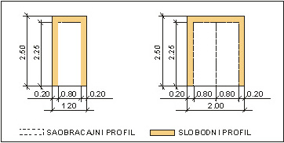

Slika 1. Dimenzije saobraćajnog i slobodnog profila pešačke staze

- Uslovi postavljanja oglasnih objekata pored biciklističkih staza van zaštićenih zona

- Oglasni objekti se ne smeju postavljati na biciklističkim stazama.

- Ukoliko se oglasni objekti postavljaju pored biciklističkih staza, ni ivica ni stub ne sme da zadire u slobodan profil biciklističke staze. Ukoliko je niža ivica oglasnog objekta, reklamne ili namenske table manja od 2.50m, ni spoljna ivica ni stub ne smeju biti na manjoj udaljenosti od 1.0m, mereno od saobraćajnog profila biciklističke staze. Slobodan i saobraćajni profil biciklističke staze dat je na slici 2.

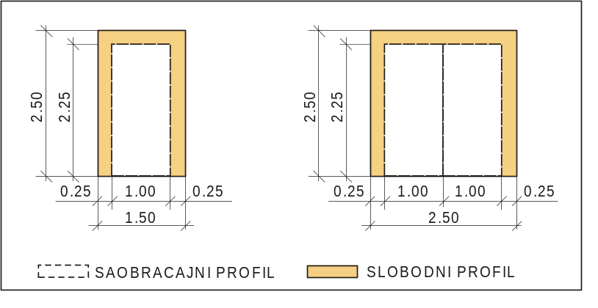

Slika 2. Dimenzije saobraćajnog i slobodnog profila biciklističke

- Uslovi postavljanja oglasnih objekata pored kolovoza.

- Ukoliko se objekti postavljaju pored kolovoza, ni spoljna ivica ni stub ne sme da zadire u slobodan profil kolovoza. Dimenzije slobodnog profila kolovoza date su na slici 3.
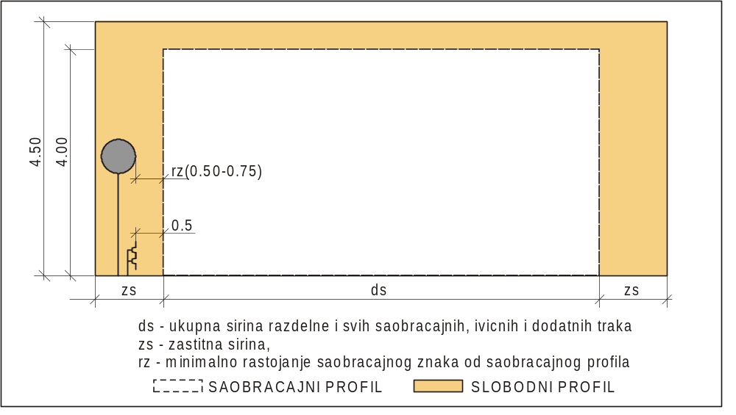

Slika 3. Dimenzije saobraćajnog i slobodnog profila za drumske saobraćajnice

- Minimalna zaštitna širina (zs) je zavisna od dozvoljene brzine kretanja na saobraćajnici i data je u sledećoj tabeli:

Veličina zaštitne širine ( zs ) u zavisnosti od računske brzine
V ( km/h ) | <50 | 60, 70 | 80, 90 | 100, 110 | 120
zs ( m) | 1.20 | 1.50 | 1.80 | 2.00 | 2.50

- Postavljeni oglasni objekati svojim položajem, oblikom, sadržajem ne smeju da zaklanjaju ili umanjuju vidljivost saobraćajnih znakova, svetlosnih saobraćajnih znakova i svetlosnih oznaka.

- Ukoliko se oglasni objekti postavljaju u blizini raskrsnice drumskih saobraćajnica ili drumskih i železničkih saobraćajnica u nivou, pešačkih i biciklističkih prelaza preko saobraćajnice, obeleženih vertikalnom ili horizontalnom saobraćajnom signalizacijom, položaj postavljene reklamne ili namenske table ne sme biti takav da zaklanja ili umanjuje preglednost okoline sabraćajnice unutar trougla preglednosti raskrsnice. Potrebna dužina vizure unutar trougla preglednosti na drumskim saobraćajnicama zavisi od brzine kretanja vozila i data je u sledećoj tabeli.

Brzina(km/h) | 30 | 40 | 50 | 60 | 70 | 80 | 90 | 100
Duž. vizure P(m) | 25 | 35 | 47 | 62 | 80 | 102 | 129 | 160

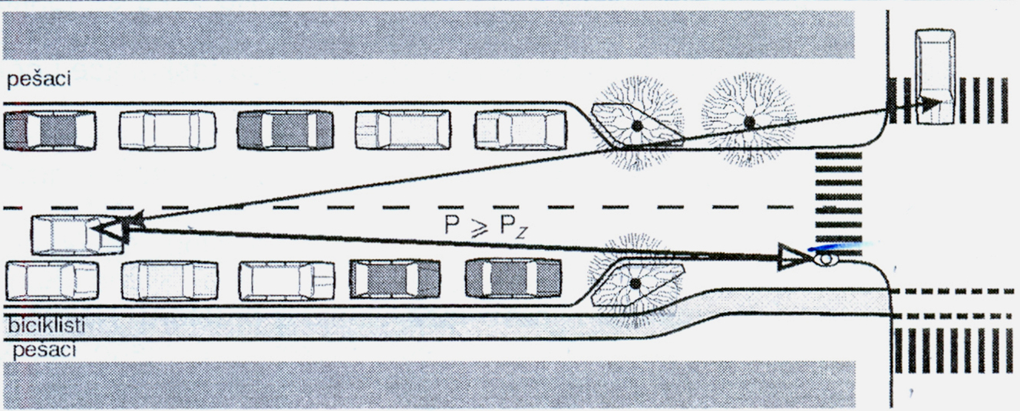

Slika 4. Spoljna preglednost površinske raskrsnice

IV USLOVI ZA PRIKLJUČENJE OGLASNIH OBJEKATA I REKLAMNIH TABLI NA ELEKTROENERGETSKU MREŽU

- Električnu instalaciju bilborda, slobodnostojećih reklamnih panoa kao i namenskih tabli ako će isti biti osvetljeni izvesti u svemu prema važećim tehničkim propisima i sa odgovarajućom zaštitom, tako da u slučaju kvara u električnoj instalaciji stuba, panoa ili table ne dođe do ispada iz rada svetiljke javne rasvete.

- Osvetljenje bilborda je planirano iznutra ili reflektorima (po dva na svaku stranu) koji se nalaze na konzolama koje su maksimalno duge 1,2 m. Osvetljenje stubova, ostalih panoa i reklamnih tabli planirano je iznutra, odgovarajućim tipom svetiljke.

- Napajanje električnom energijom je planirano sa najbližeg stuba javne rasvete. Planirana trasa priključnog NN kabla za svaki od navedenih oglasnih objekata će biti definisana Uslovima koje će izraditi J.P. „Zavod za urbanizam Grada Subotice“.

V REKLAMNI OBJEKTI I REKLAMNE OZNAKE

Reklamni objekti i reklamne oznake se mogu postavljati na fasadi, krovu i drugoj površini zgrade vidljivoj sa javne površine.
Reklamni objekti koji se mogu postavljati na fasadi, krovu i drugoj površini zgrade vidljivoj sa javne površine su reklamna tabla, reklamni uređaj, konzolni zaštitni znak i dr;
Reklamne oznake koje se mogu postavljati na fasadi, krovu i drugoj površini zgrade vidljivoj sa javne površine su reklamni pano, razapeto platno (tarnsparent-baner), transparent i druge oznake.

VI USLOVI ZA POSTAVLJANJE REKLAMNIH OBJEKATA I REKLAMNIH OZNAKA

Uslovi za postavljanje reklamnih objekata i reklamnih oznaka propisani u ovom elaboratu odnose se na objekte koji se ne nalaze u posebnom urbanom i prirodnom okruženju.

Reklamni objekti i reklamne oznake mogu se postavljati na poslovnim, stambeno-poslovnim i stambenim objektima i to pod sledećim uslovima:

- Reklamna oznaka može da bude svetleća (osvetljena spolja ili iznutra) ili neosvetljena. Svetlost sa reklamne oznake ne sme da utiče na bezbednost saobraćaja i ne sme da bude emitovana u isprekidanim intervalima.
- Reklamna oznaka ne može da sadrži zvučnu poruku.
- Oznaku je moguće postaviti na fasadi objekta preko više etaža i iznad venca, odnosno poslednje etaže zgrade tako da ne narušava arhitekturu zgrade.
- Na bočnim fasadnim zidovima koji nisu deo oblikovane fasade zgrade (zabat, kalkan i sl.) može da se postavi reklamni natpis na razapetom perforiranom sintetičkom materijalu pod uslovom da se idejno rešenje reklamne oznake prilagodi arhitekturi zgrade i da zauzima max 50% površine fasadnog zida. Na delu oblikovane fasade koji je slobodan (bez prozora, balkona, erkera) moguće je postaviti reklamnu oznaku koja sme da zauzme max 50% te površine.
- Oznaka ne sme da zatvara otvore na fasadi i njena svetlost ne sme da remeti funkciju i unutrašnjost zgrade.
- Konzolni reklamni natpis može da se postavi na uglu zgrade preko više etaža tako da ukupna visina natpisa ne može da pređe polovinu ukupne visine zgrade ne računajući visinu prizemlja i krova.
- Konzolna reklamna oznaka može da se postavi tako da udaljenost donje ivice reklamne oznake od najisturenije tačke nivelete uz zgradu iznosi 2.80 m i ne može prelaziti građevinsku liniju više od 0.80 m.
- Reklamna oznaka na krovu zgrade mora da se postavi paralelno sa građevinskom linijom.
- Visina horizontalno postavljene reklamne oznake iznad poslednje etaže zgrade spratnosti do P+6+Pk je maksimalno 1.2 m, a na zgradama veće spratnosti ne može biti veća od 1.8 m.
- Više paralelnih reklamnih oznaka u nizu na zgradi moraju biti približno iste visine.

VII POSEBNI USLOVI

- Ukoliko se oglasni objekti nalaze pored državnog puta van naselja, uslove postavljanja i odobrenja za postavljanje reklamnih tabli, reklamnih panoa, uređaja za slikovno ili zvučno obaveštavanje ili oglašavanje na državnom putu, odnosno pored tog puta izdaće upravljač državnog puta (JP „Putevi Srbije“), dok uslove postavljanja pored Opštinskih puteva propisuje i odobrava upravljač opštinskih puteva i ulica.

- Za oglasne objekte, reklamne i namenske table u zaštićenom centru grada Subotice kao i u zaštićenim zonama naselja centra Bajmoka, Čantavira i Palića, pored Uslova od J.P. „Zavod za urbanizam grada Subotice“ potrebno je pribaviti uslove i saglasnost Međuopštinskog zavoda za zaštitu spomenika kulture iz Subotice.

VIII OPŠTI USLOVI

- Za sve bilborde i namenske oglasne table izdaju se pojedinačno Uslovi od J.P. „Zavod za urbanizam grada Subotice“.

- Rešenje za postavljanje oglasnih objekata, reklamnih i namenskih tabli izdaje se podnosiocu zahteva, a nakon pribavljanja Uslova koji su sastavni deo rešenja o izvođenju radova koje izdaje nadležni organ grada.

- Tehnička dokumentacija treba da je izrađena u skladu sa ovim Planom.

- Sve komunalne objekte i instalacije koji su prilikom radova na izgradnji objekta pomereni ili dodirivani, Investitor je dužan da dovede u prvobitno stanje uz stručni nadzor vlasnika objekta instalacije.

IX GRAFIČKI PRILOZI

1. Pregledna karta postojećih bilborda unutar i na obodu gradskog jezgra Subotice i
kandelabri u ulici Đure Đakovića na kojima se mogu postaviti reklamne table
2. Pregledna karta postojećih i planiranih bilborda na „Palićkom putu“ (Segedinski put, ulica Mira i Horgoški put)
3. Pregledna karta postojećih i planiranih bilborda na Senćanskom putu
4. Pregledna karta postojećih i planiranih bilborda na Beogradskom putu
5. Pregledna karta postojećih i planiranih bilborda na „Kelebijskom putu“ (Karađorđev put i ulica Edvina Zdovca) i na Somborskom putu
6. Pregledna karta postojećih i planiranih bilborda u naseljima Bajmok, Hajdukovo i Bački Vinogradi
7. Pregledna karta planiranih bilborda u naselju Stari Žednik
8. Pregledna karta planiranih bilborda u naseljima Čantavir i Bačko Dušanovo
9. Pregledna karta planiranih bilborda u naselju Kelebija

